**2025届陕西省高考适应性检测（三）**

**物理试题**

**一、单选题**

1．“中欧班列”是按照固定车次、线路、班期和全程运行时刻开行，往来于中国与欧洲以及“一带一路”沿线各国的集装箱等国际铁路联运班列。当列车车头行驶到一段笔直的铁道旁的某一电线杆时，整个列车立即匀加速通过该电线杆，假设车头和每节车厢一样长，下列图像能够描述车头和每节车厢的前段通过该电线杆速度和速度平方的变化，接近实际的一个是（　　）

A．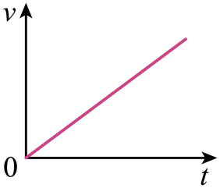 B．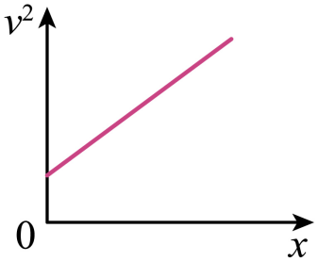

C．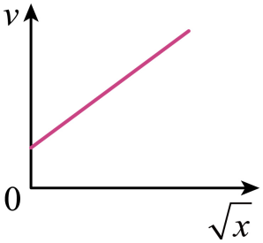 D．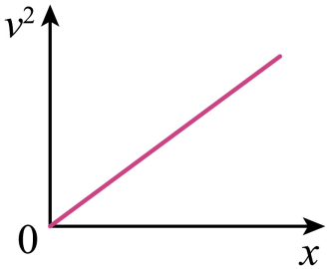

2．2025年2月22日20时11分，中星10R卫星在西昌卫星发射中心乘载运载火箭成功发射，该卫星覆盖中国及西亚、南亚、东南亚部分地区，提供高效的卫星网络传输服务。假设该卫星沿椭圆轨道变轨后做圆周轨道运行，其动能变为原来的，不考虑因变轨质量变化，关于该卫星下列说法正确的是（　　）

A．万有引力变为原来的 B．运行速度变为原来的

C．变轨后该卫星机械能减小了 D．变轨过程一直处于完全失重状态

3．如图所示，已知两平行金属极板间电压为，间距为。质量为的带电金属微粒从距上板的距离为位置处由静止释放，从上板小孔进入后恰好能与下板相接触，重力加速度大小为，则金属微粒所带电荷的电性和电荷量分别为（　　）

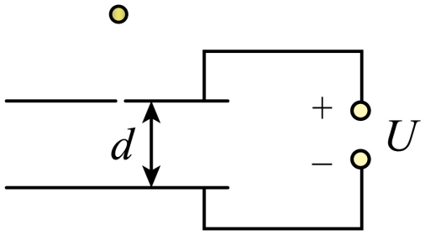

A．负电荷， B．负电荷，

C．正电荷， D．正电荷，

4．如图所示，理想变压器的原、副线圈的匝数比为，在原、副线圈的回路中分别接有阻值相等的电阻和，开关开始时断开，原线圈一侧接在电压为220V的正弦交流电源上，则下列说法正确的是（　　）

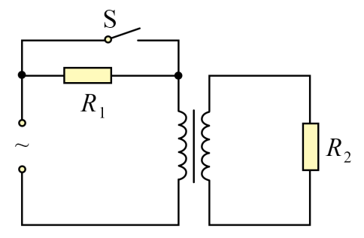

A．开关断开和闭合时原、副线圈的电压之比不同

B．开关断开和闭合时消耗的电功率不变化

C．开关断开时，、消耗的电功率之比为

D．开关断开时，、的电压之比为

5．平静的湖面上传播着一列水面波，可近似看做横波，在波传播方向上有相距15m的甲、乙两个小木块随波上下振动，乙物块起振时间落后于甲3s，此后某时刻当甲木块到达波谷时乙木块正通过平衡位置向上振动，且两木块之间还有4个波峰，则该水面波（　　）

A．波长为5m B．周期为1.25s

C．频率为1.25Hz D．波速为

6．在一个倾角为的足够长粗糙斜面上，放置一个质量为的物块，物块与斜面间的动摩擦因数。现对物块施加一个大小和方向都可以改变的外力，使物块在斜面上以恒定速度沿斜面向上运动。已知重力加速度，则外力的最小值为（　　）

A． B． C．12N D．16N

7．如图所示，一种磁流体发电机，平行金属板A、B间距为，A、B之间有一个很强的磁场，磁感应强度大小为*B*，将一束等离子体（即高温下电离的气体含有大量正、负电粒子）以速度喷入磁场，A、B两极间便产生电压，在A、B两极板间接入电阻，则下列说法正确的是（　　）

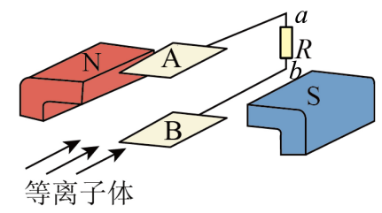

A．通过电阻的电流方向为从流向

B．电阻两端的电压

C．电阻消耗的热功率

D．增大A、B两板间距，则流过电阻的电流会增大

**二、多选题**

8．某种理想气体的内能公式可表示为，其中为物质的量，为理想气体常数，为热力学温度。如图所示，一个容器被隔板均分为、两部分，其中充满质量相等的理想气体，它们的压强分别为、，温度分别为、。抽取隔板后，如果容器与外界没有能量交换，经过足够长的时间，稳定后容器内的气体压强为，温度为。则以下说法正确的是（　　）

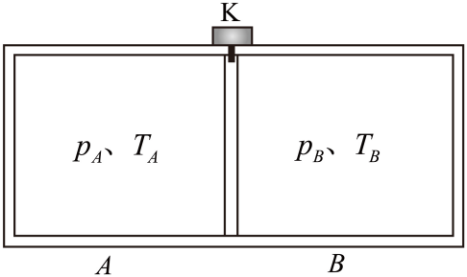

A．、两部分气体体积膨胀，对外做功，气体的总内能减少

B．抽取隔板前、两部分气体压强和温度满足

C．稳定后容器内气体的温度

D．由于气体分子运动的无规则性，抽取隔板后到稳定的过程自发可逆

9．氢原子的能级图如图（a）所示，一群处于*n* = 4能级的氢原子，用其向低能级跃迁过程中发出的光照射如图（b）电路中的阴极K，只有1种频率的光能使之发生光电效应，产生光电子，测得其电流随电压变化的图像如图（c）所示。电子电荷量为1.6 × 10−19 C，则下列说法正确的是（　　）

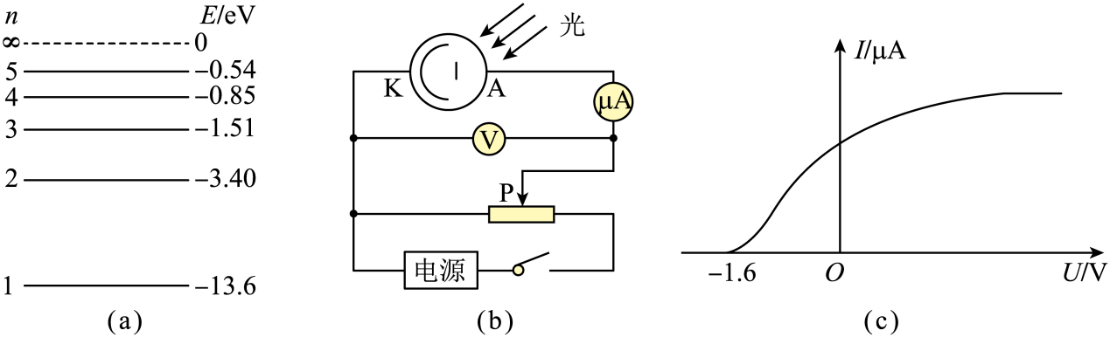

A．题述氢原子跃迁一共能发出4种不同频率的光子

B．阴极金属的逸出功为11.15 eV

C．题述光电子能使处于*n* = 3能级的氢原子电离

D．若图（c）中饱和光电流为*I* = 3.2 μA，则1 s内最少有2 × 103个氢原子发生跃迁

10．如图所示，在倾角为的固定光滑斜面上，有两个用轻质弹簧相连的物块和B，它们的质量均为，弹簧的劲度系数为为一固定的挡板，现将一个质量也为的物体从距为的位置由静止释放，和相碰后立即粘在一起，之后在斜面上做简谐运动。在简谐运动过程中，物体B对的最小弹力为，则下列说法正确的是（　　）

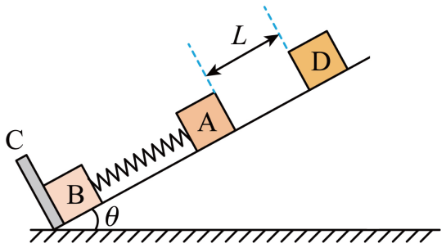

A．和粘合后瞬时速度大小为

B．和粘合后下滑过程中速度先增大后减小

C．和整体简谐运动的振幅为

D．B对的最大弹力为

**三、实验题**

11．某实验小组用如图1所示的实验装置测当地重力加速度。物块装有一宽度很小的挡光片，（含挡光片）和的质量，、下端分别悬挂5个相同质量的钩码，每个钩码的质量为。光电门与数字计时器相连（图中未画出），可记录遮光片通过光电门的时间。实验时挡光片通过光电门时，物块没有到达轻质定滑轮处。

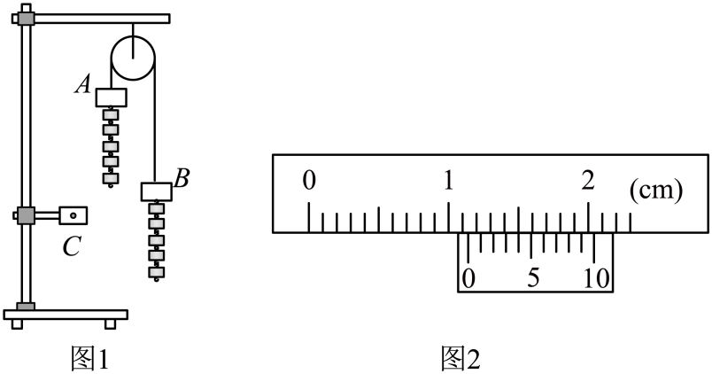

（1）如图2所示，用游标卡尺测量遮光片的宽度，遮光片的宽度 mm。

（2）从物块的下端摘下1个钩码并挂在物块下端的钩码下面。由静止释放系统，释放时挡光片距光电门上方高为，计时器记录挡光片通过光电门的时间为。取。

（3）该同学每次从物块的下端摘下1个钩码并挂在物块下端的钩码下面，保持挡光片距光电门高为的位置由静止释放，进行多次实验，依次取、、、。

（4）根据实验数据，作出图像为一倾斜直线，直线斜率为，则当地的重力加速度的表达式为 （用，，，，表示）

（5）误差分析可得，重力加速度的测量值 （填“大于”“小于”或“等于”）真实值。理由是 （填一种即可）。

12．某实验小组计划将量程为、内阻的毫安表改装成简易欧姆表并测量电阻的阻值。

实验室提供以下器材：

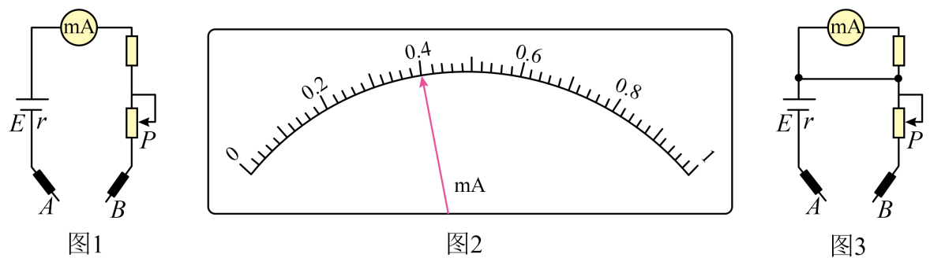

（1）毫安表（参数如上）

（2）定值电阻若干

（3）滑动变阻器（最大阻值）

（4）电源（标称电动势1.5V，内阻未知）

（5）待测电阻

（6）红表笔、黑表笔、导线若干

实验步骤如下：

（1）按图1所示的电路连接实验器材，其中*A*表笔应接表笔 （填“红”或“黑”），定值电阻应选 （填“”“”或“”）。

（2）将两表笔短接，调节滑动变阻器，使毫安表指针指向 （填“0mA”“0.5mA”或“1mA”）处。

（3）将待测电阻接入两表笔之间，毫安表指针如图2所示，则待测电阻的测量值 。

（4）经检查，该实验小组发现所用电源的电动势小于1.5V，则该电阻的测量值 （填“大于”“小于”或“等于”）真实值。

（5）更换电动势为1.5V的标准电源后，在毫安表表盘上标出对应的电阻数值，使此欧姆表的倍率为“”。

（6）按图3所示的电路改装欧姆表，可以将欧姆表的倍率变为“”，则图中阻值为 。

**四、解答题**

13．如图所示为一半径为的半圆形玻璃砖纵截面图，*O*点是半圆形的圆心，虚线表示光轴（过圆心*O*与半圆形玻璃砖直径底面垂直的直线）。现有一束平行光垂直入射到半圆形玻璃砖直径底面上，有些光线能从玻璃砖上方圆弧面射出（不考虑被玻璃砖圆弧内表面反射后的光线）。已知能从半圆形玻璃砖圆弧面射出的光线与光轴延长线的交点（图中未画出）距的最小距离为。求：

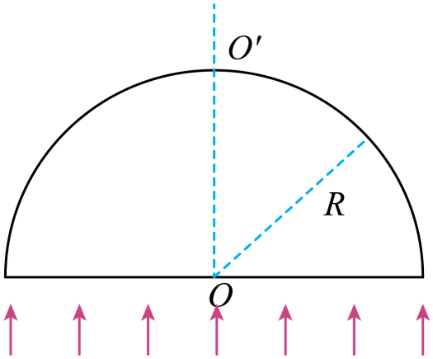

(1)该半圆形玻璃砖材料的折射率。

(2)从半圆形玻璃砖直径底面入射且能够一次性从玻璃砖上方圆弧射出，则从玻璃砖直径底面入射光线的宽度。

14．如图所示，离心液体分离器是一种利用离心现象将液体混合物中不同密度的成分进行分离的设备。某次运行检测，注入密度为*ρ*的某种液体，当其达到稳态时，可将其简化如下：密度为*ρ*的液体在中心转鼓的作用下以恒定角速度*ω*绕中心轴在一个竖直放置的圆柱形容器内匀速旋转；液体在旋转过程中形成一个稳定的旋转环，可将其近似看作围绕中心轴在水平方向做匀速圆周运动的薄层液体。设薄层液体距离中心轴的半径为*r*，水平厚度*d* (*d*远小于*r*)、竖直深度*h*在运动过程中均保持不变。（*r*、*ρ*、*d*、*h*，*ω*、Δ*t*均为已知量）求：

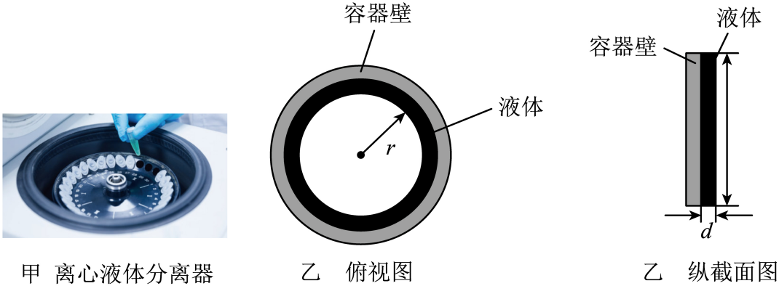

(1)在（极短的时间）Δ*t*内，该薄层液体通过任意截面的质量Δ*m*。

(2)该薄层液体在（极短的时间）Δ*t*时间内速度的变化量Δ*v*的大小。

(3)该薄层液体对容器外侧壁产生的压强*p*。

15．如图所示，在第三象限中存在、两个平行金属板，板间加一未知电压，第二象限内存在着沿轴正方向的匀强电场，电场强度为，第一象限内存在着垂直于平面坐标系向外的匀强磁场，第四象限内存在着垂直于平面坐标系向外的匀强磁场及竖直向上的匀强电场，电场强度大小为。现有一重力不计，比荷为的带负电粒子从紧靠板由静止释放，经加速后从点垂直于轴射入电场，经电场偏转后从轴上的点进入第一象限。已知匀强电场的大小，磁感应强度的大小， 点的横坐标为，点的纵坐标为，近似取3。求：

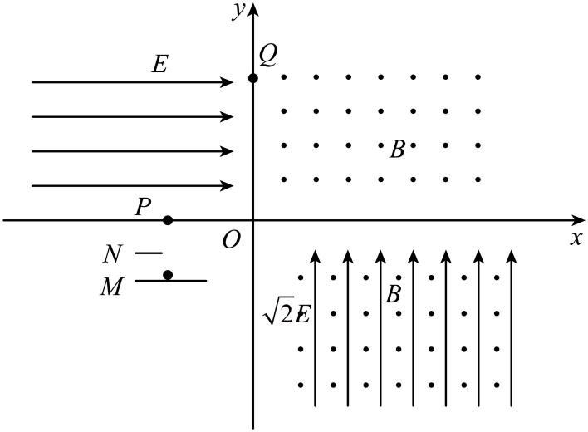

(1)两板间电压大小及在第一象限内的运动时间。

(2)粒子运动过程中最大速度的大小。

(3)粒子第三次与轴相交点的横坐标。

**参考答案**

|  |  |  |  |  |  |  |  |  |  |  |
| --- | --- | --- | --- | --- | --- | --- | --- | --- | --- | --- |
| **题号** | 1 | 2 | 3 | 4 | 5 | 6 | 7 | 8 | 9 | 10 |
| **答案** | B | A | B | C | C | B | D | BC | BCD | BD |

11． 11.4  小于 存在空气阻力、细线与滑轮之间存在摩擦或滑轮质量不能忽略等

【详解】（1）[1]遮光片的宽度

（4）[2]挡光片经过光电门的速度

据速度－位移公式有

对、及钩码整体，根据牛顿第二定律有

由上式可得

又斜率为，可得

即

（5）[3]由于摩擦阻力、空气阻力和滑轮质量的影响，会导致的实验值比理论值小，重力加速度测量值小于真实值。

12． 红  1mA 2250 大于 120

【详解】（1）[1] [2] 由图1知，欧姆表内部电流方向为顺时针方向，电流从*B*表笔流出，从*A*表笔流入，故*A*为红表笔。欧姆表中值电阻为

又，滑动变阻器的最大阻值为，故定值电阻应选即选。

（2）[3] 电阻调零时，两表笔短接，指针指向欧姆零刻度处，即电流表的满偏电流处，故为1mA。

（3）[4] 由图2可得，电路中的电流为，

（4）[5] 假设，则

故，可得：测量值大于真实值。

（6） [6] 原欧姆表的中值电阻为，倍率为“”，欧姆表中央刻度为“15”，要将欧姆表的倍率改为“”，中值电阻为，改装后电流表的满偏电流为10mA，并联电阻阻值为：。

13．(1)

(2)

【详解】（1）经分析知，恰好能从圆弧面上点射出的光线与光轴延长线的交点，如图

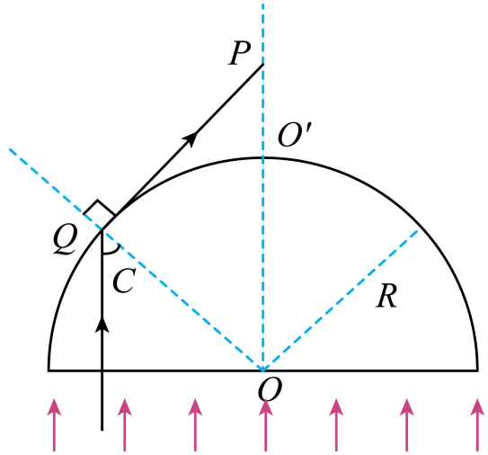

则此时临界角，根据几何关系由

得

（2）由（1）知能从半圆形玻璃砖直径底面入射且能够一次性从玻璃砖上方圆弧面射出的位于点的上方，则从玻璃砖直径底面入射的光线在点左右两侧的宽度均为

解得宽度

14．(1)

(2)

(3)

【详解】（1）Δ*t*时间内对应质量

对应液体体积

联立可知

（2）由加速度定义式

向心加速度

联立可知

（3）由压强定义式，

向心力

联立可知

15．(1)，

(2)

(3)

【详解】（1）由题意的粒子在第二象限内的电场中做类平抛运动，设粒子加速后速度为，则轴方向 

轴方向

由动能定理得

解得

解得

以从点入射，如图

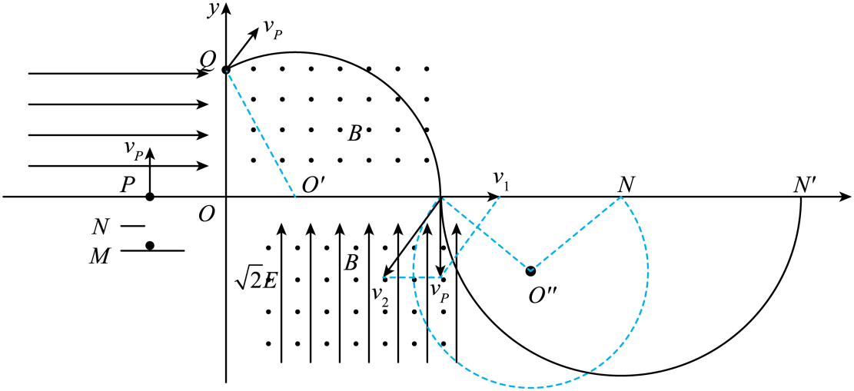

由牛顿第二定律得

解得

由几何关系得粒子在第一象限做匀速圆周运动的圆心角

在第一象限内的运动时间

（2）设粒子第二次与轴交点为，由题意可知进入第四象限时速度为

方向竖直向下，将该速度分解为水平向右和对应斜向左的，令

解得

则

故粒子在第四象限中以做匀速圆周运动同时以向右做匀速直线运动，由粒子运动规律得，在最低点时速度最大

（3）设粒子第三次与轴交点为，设在第四象限匀速圆周运动半径为，由粒子运动规律可得

由图可知

解得

运动时间

解得

则，

由题意可知粒子第三次与轴相交点的横坐标的

解得